CAPITULO 1
Subsistema Administrador

Descripción General

Las tareas de administración del sistema se realiza de tres formas complementarias: 1. administración y configuración de bajo nivel por medio de la manipulación directa de los archivos de configuración, 2. administración de la capa de datos y entidades nucleares por medio de la herramienta libre PHPMyAdmin – disponible para su descarga desde www.php.net ; y 3. administración de usuarios a partir del subsistema de administrador del aplicativo.

La administración de usuarios es importante para el normal funcionamiento del aplicativo ya que en el Sistema Informático de Apoyo a la Evaluación todos los usuarios que se registren deben ser autorizados a posteriori por parte del administrador del sistema para comprobar que los datos introducidos sean reales. De la misma forma es él quien en últimas autoriza el registro final de los usuarios en el sistema. Lo anterior se realiza para permitir un mayor control de las personas que usan el aplicativo y tratar de bloquear en primera instancia el ingreso de personas que puedan entorpecer el trabajo de las comunidades de práctica, estudio e investigación.

Los procedimientos para manipulación de archivos fuente y de configuración así como el manejo de PHPMyAdmin están fuera del ámbito de este manual.

Ingreso al subsistema
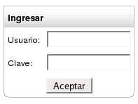 | En la página principal del aplicativo ingresar los datos de usuario y clave  Los datos del Administrador principal se obtienen al momento de la instalación del aplicativo, sin embargo, registros posteriores tambiñen pueden tener privilegios de administrador

Menú principal
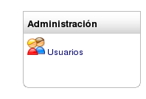 | El menú principal se encuentra en todas las páginas del subsistema. Solo contiene el enlace al módulo de administración de usuarios.

Módulo Administración de Usuarios

Enlace
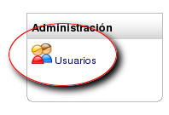 | El módulo de administración de usuarios permite al administrador controlar todos los aspectos concernientes al registro y autorización de los usuarios registrados en el sistema.

Sección Principal
Una vez haya ingresado al módulo, en la sección principal se muestra un listado de los usuarios registrados en el sistema
Editar
Borrar
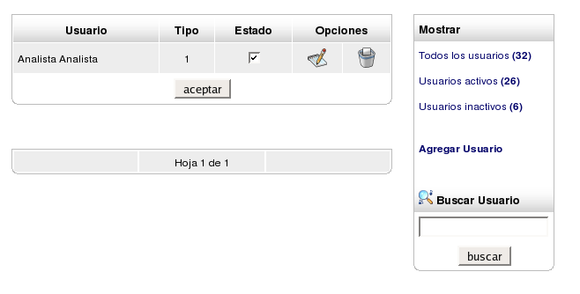
Nombre del Usuario
Tipo de Acceso
Autorización
Menu Mostrar

Importante
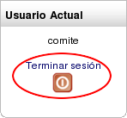 | El menú de Usuario Actual permite abandonar en cualquier momento la sesión de trabajo. A través de esté menú es la forma más segura de salir del subsistema.

Menú Mostrar
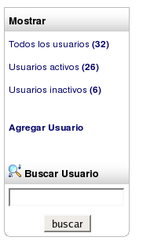 | El módulo de administración de usuarios posee un menú de búsqueda especializado que le permite al administrador buscar rápidamente los usuarios:  Solucionar los respectivos enlace si se desea mostrar:  Todos los usuarios.  Usuarios Activos.  Usuarios Inactivos.  Desde este menú el administrador puede registrar usuarios a través del enlace Agregar Usuario.  Puede buscar un nombre de usuario específico al ingresar una búsqueda en el cuadro respectivo.

Módulo Administración de Usuarios
Editar datos de Usuario

Formulario Principal: Datos Básicos
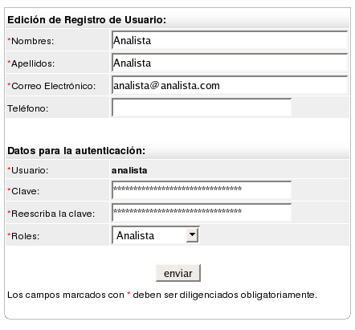
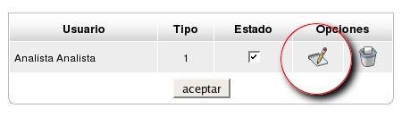

Seleccionar el icono de editar para mostrar el formulario con los datos del usuario. Tanto el nombre de usuario como las claves se encuentran encriptados y no se muestran al administrador.

Módulo Administración de Usuarios

Autorización de Usuarios
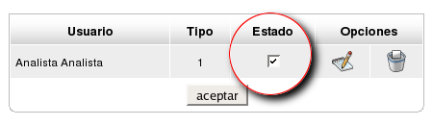
Para autorizar el ingreso de un usuario al sistema seleccionar el cuadro de la columna Estado en la fila de datos del usuario desde el listado general de usuarios. Presionar el botón de aceptar para guardar los cambios.

Puede autorizar/no autorizar a varios usuarios al tiempo si estos se encuentran en la lista.

Borrar Usuarios
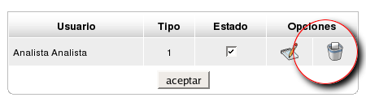
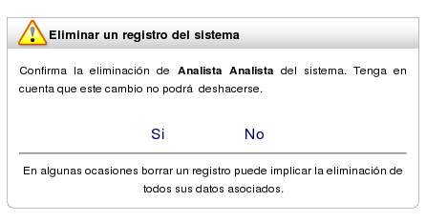

Seleccionar el icono de borrar – papelera. El sistema muestra un mensaje de confirmación de esta acción.

